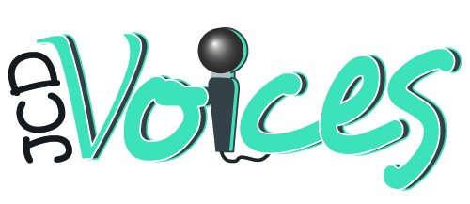

**Santiano**

|  |  |
| --- | --- |
| T  T, (A+S), Ens  Ens  Ens | C'est un fameux trois-mâts fin comme un oiseau. Hisse et ho, (Hisse et ho), Santiano ! Dix-huit nœuds, quatre cent tonneaux Je suis fier d'y être matelot. |
| Ens  T, (A+S), Ens  Ens  Ens | Tiens bon la barre et tiens bon le vent. Hisse et ho, Santiano ! Si Dieu veut toujours droit devant, Nous irons jusqu'à San Francisco. |
| T  T, (A+S), Ens  Ens  Ens | Je pars pour de longs mois en laissant Margot. Hisse et ho, (Hisse et ho), Santiano ! D'y penser j'avais le cœur gros En doublant les feux de Saint-Malo. |
| Ens  T, (A+S), Ens  Ens  Ens | Tiens bon la barre et tiens bon le vent. Hisse et ho, (Hisse et ho), Santiano ! Si Dieu veut toujours droit devant, Nous irons jusqu'à San Francisco. |
| Ténor  T, (A+S), Ens  Ens  Ens | On prétend que là-bas l'argent coule à flots. Hisse et ho, (Hisse et ho), Santiano ! On trouve l'or au fond des ruisseaux. J'en ramènerai plusieurs lingots. |
| *Instru* | |
| Ens  T, (A+S), Ens  Ens  Ens | Tiens bon la barre et tiens bon le vent. Hisse et ho, (Hisse et ho), Santiano ! Si Dieu veut toujours droit devant, Nous irons jusqu'à San Francisco. |
| Ténor  T, (A+S), Ens  Ens  Ens | Un jour, je reviendrai chargé de cadeaux. Hisse et ho, (Hisse et ho), Santiano ! Au pays, j'irai voir Margot. A son doigt, je passerai l'anneau. |
| Ens  T, (A+S), Ens  Ens  Ens | Tiens bon le cap et tiens bon le flot Hisse et ho, (Hisse et ho), Santiano ! Sur la mer qui fait le gros dos, Nous irons jusqu'à San Francisco.  X 2 |